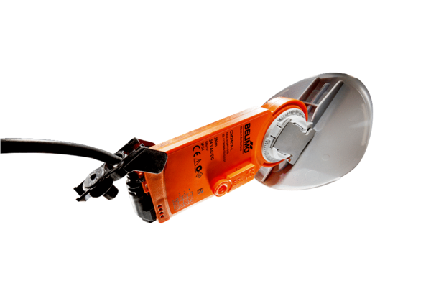Привод заслонки с воздушным клапаном MS 160 SКомплект поставки: 1 штукАссортимент: C
Номер артикула: 0157.1238Изготовитель: MAICO

